Цены на цифровые коллекции.

Цены на создание цифровых коллекций приведены за одну позицию (для фильмов) и зависят от объема заказа, типа контента и типа плеера(ов), для которого создается коллекция.
Минимальный заказ - 100 фильмов.
Плееры и хранилища для фильмов и музыки одинаковы и приобретаются дополнительно.

В таблицах ниже приведена «базовая» стоимость фильмов в формате Blu-Ray 2K. Стоимость других форматов отличается от базовой:
- Blu-Ray 4K фильмы – плюс 30% (х1,3) к базовой;
- 4K фильмы (стрим-платформы) – базовая (х1);
- Blu-Ray фильмы 3D – базовая (х1);
- Сериалы, т.е. позиции, имеющие в названии «Сезон #» – плюс 150% (х2,5);
- DVD фильмы – минус 50% (х0,5);
- Короткометражки – минус 70% (х0,3).

Категория 1.
Blu-Ray 2D фильмы без какой-либо подготовки (как есть):

Объем заказа | Цена (руб.)
от 100 фильмов | 210
от 500 фильмов | 200
от 1000 фильмов | 190
от 2000 фильмов | 180
от 5000 фильмов | 170
от 10000 фильмов | 160

Категория 2.
Blu-Ray 2D фильмы без иллюстрированного каталога, подготовленные для плееров FCI, MediaPoint, Reavon 100/200, OPPO 103/105/203/205, (и их аналогов - Cambridge Audio 752BD/CXU, Arcam UD411 и т.п.):

Объем заказа | Цена (руб.)
от 100 фильмов | 220
от 500 фильмов | 210
от 1000 фильмов | 200
от 2000 фильмов | 190
от 5000 фильмов | 180
от 10000 фильмов | 170

Категория 3.
Blu-Ray 2D фильмы с иллюстрированным каталогом для плееров Dune, Zidoo, Apple TV 4/4K или Kodi. А также мобильные коллекции (HD рипы 720р с каталогом Plex):

Объем заказа | Цена (руб.)
от 100 фильмов | 230
от 500 фильмов | 220
от 1000 фильмов | 210
от 2000 фильмов | 200
от 5000 фильмов | 190
от 10000 фильмов | 180

Категория 4.
Blu-Ray 2D фильмы (или рипы Full-HD 1080р) с иллюстрированным каталогом для Zappiti, Plex, DF Solutions и Crestron ADMS G2.

Объем заказа | Цена (руб.)
от 100 фильмов | 250
от 500 фильмов | 230
от 1000 фильмов | 215
от 2000 фильмов | 200
от 5000 фильмов | 190
от 10000 фильмов | 180

Категория 5.
Фильмы для остальных плееров (Reavon, Mozaex, Imerge и т.д.) – по договоренности.

Носители (хранилища коллекций).

Все приведенные ниже цены являются ориентировочными и могут отличаться от реального коммерческого предложения, т.к. зависят от курса доллара!
Все хранилища коллекций являются законченными решениями и полностью подготовлены к записи (NAS серверы прошли этапы сборки, настройки, проверки целостности массивов и прочие работы по подготовке). Для каждого хранилища указана емкость и основные характеристики.
Гарантия на все хранилища – 3 (три) года.

Наименование и описание | Цена (руб.)
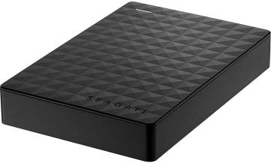  Карманный USB жесткий диск на 4 или 5 ТБ.  Карманный USB жесткий диск на 4 или 5 ТБ вмещает в среднем 130 или 160 Blu-Ray фильмов. Не требует розетки для питания. Размеры (ДхШхВ) примерно 117х83х23 мм. | 9.000  или  11.000
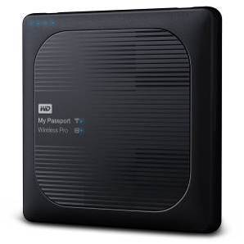  Мобильный USB Wi-Fi диск на 2 или 4 ТБ для iPad.  Мобильный внешний USB Wi-Fi диск объемом 2 или 4 ТБ предназначен для хранения и воспроизведения мобильных коллекций объемом до 500 или 1000 фильмов качества HD 720p непосредственно по Wi-Fi на любых мобильных устройствах iOS, Android или Windows Phone, а также на любых современных телевизорах или компьютерах и ноутбуках непосредственно через USB. Plex-сервер позволяет каталогизировать фильмотеки для красивой и удобной работы на гаджетах. Поддерживает до 4 одновременных подключений (устройств) и до 4 часов автономной работы (имеет встроенную батарею). Не требует розетки для питания. Размеры (ДхШхВ): 126х126х24 мм. Вес 450 гр. | 30.000  или  36.000
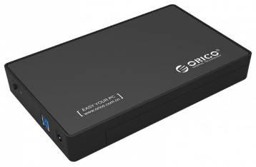  Внешний USB жесткий диск на 8 или 16 ТБ.  Внешний USB жесткий диск на 8 / 16 ТБ имеет физический объем 7450 / 14900 ГБ, соответственно, и вмещает, в среднем, 250 / 500 Blu-Ray фильмов. К одному медиаплееру возможно подключение сразу нескольких USB дисков (например, к Dune - до 16). Размеры (ДхШхВ): 20х12х3 см. Требует розетку для питания. | 17.000  или  24.000
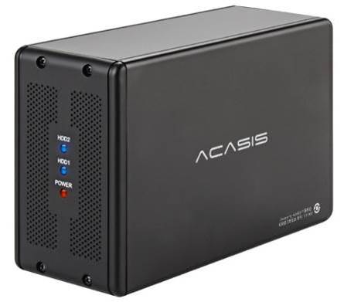  Двойной USB жесткий диск на 32 ТБ.  Внешний USB жесткий диск на 32 ТБ имеет физический объем 29800 ГБ и вмещает, в среднем, 1000 Blu-Ray фильмов, соответственно. Также существуют решения до 8 дисков в одном USB-корпусе. К одному медиаплееру возможно подключение сразу нескольких USB дисков (например, к Dune - до 16). Размеры (ДхШхВ): 20х16х10 см. Требует розетку для питания. | 51.000
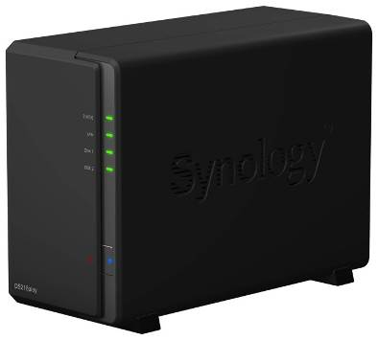  2-хдисковый NAS сервер на 16 или 32 ТБ.  Бюджетное настольное сетевое хранилище (без защиты данных) на 16 или 32 ТБ имеет физический объем 14600 или 29500 ГБ, соответственно, и вмещает в среднем 500 или 1000 Blu-Ray 2K фильмов. Мультирум до 2 кинотеатров одновременно (1 или 2 жестких диска по 16 ТБ). Размеры ШхВхГ: 10х17х23 см. | 47.000  или  70.000
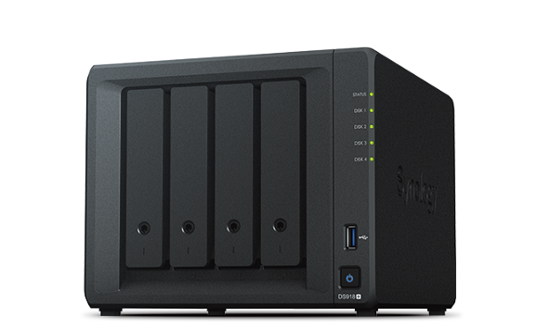  4-хдисковый NAS сервер от 16 до 64 ТБ.  Бюджетное настольное сетевое хранилище (без защиты данных) от 16 до 64 ТБ имеет физический объем от 14600 до 58400 ГБ, соответственно, и вмещает в среднем от 500 до 2000 Blu-Ray 2K фильмов. Мультирум до 2 кинотеатров одновременно (от 1 до 4 одиночных жестких дисков по 16 ТБ). Размеры ШхВхГ: 19х17х23 см. | от  75.000  до  151.000
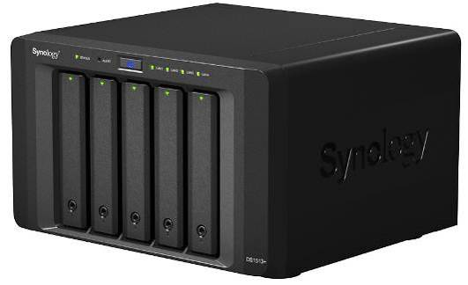  5-тидисковый NAS сервер от 16 до 80 ТБ.  Бюджетное настольное сетевое хранилище (без защиты данных) от 16 до 80 ТБ имеет физический объем от 14600 до 73000 ГБ, соответственно, и вмещает в среднем от 500 до 2500 Blu-Ray 2K фильмов. Мультирум до 2 кинотеатров одновременно (от 1 до 5 одиночных жестких дисков по 16 ТБ). Размеры ШхВхГ: 23х17х23 см. | от 144.000  до  245.000
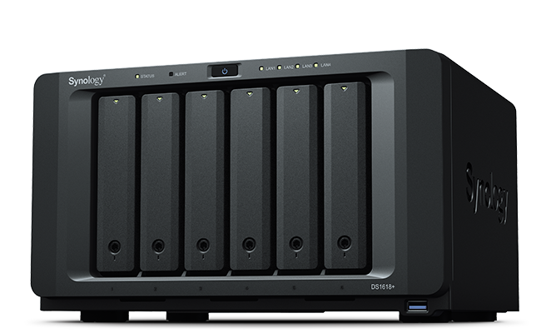  6-тидисковый NAS сервер от 32 до 80 ТБ.  Профессиональное защищенное (RAID5) настольное сетевое хранилище от 32 до 80 ТБ имеет физический объем от 29200 до 73000 ГБ, соответственно, и вмещает в среднем от 1000 до 2500 Blu-Ray 2K фильмов. Мультирум до 5 кинотеатров одновременно (от 3 до 6 жестких дисков по 16 ТБ в RAID 5). Размеры ШхВхГ: 29х17х25 см. | от 208.000  до  284.000
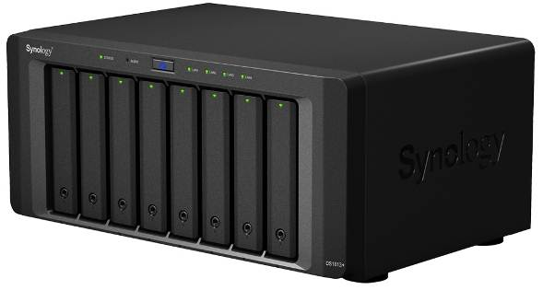  8-мидисковый NAS сервер от 32 до 112 ТБ.  Профессиональное защищенное (RAID5) настольное сетевое хранилище от 32 до 112 ТБ имеет физический объем от 29200 до 102200 ГБ, соответственно, и вмещает в среднем от 1000 до 3500 Blu-Ray 2K фильмов. Мультирум до 6 кинотеатров одновременно (от 3 до 8 жестких дисков по 16 ТБ в RAID 5). Размеры ШхВхГ: 35х17х25 см. | от 205.000  до  331.000
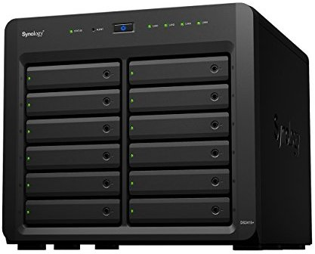  12-тидисковый NAS сервер от 32 до 160 ТБ.  Профессиональное защищенное (2 х RAID5) настольное сетевое хранилище от 32 до 160 ТБ имеет физический объем от 29200 до 146000 ГБ, соответственно, и вмещает в среднем от 1000 до 5000 Blu-Ray 2K фильмов. Мультирум до 7 кинотеатров одновременно (от 3 до 12 жестких дисков по 16 ТБ в RAID5 х 2). Размеры ШхВхГ: 30х27х34 см. | от 343.000  до  571.000
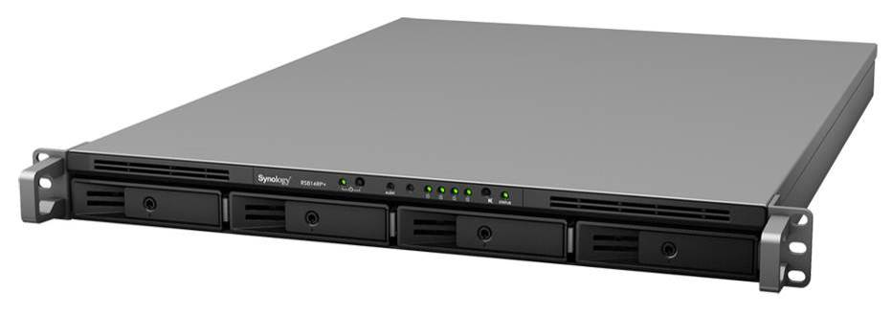  Стоечный 4-хдисковый NAS сервер от 16 до 64 ТБ.  Бюджетное рэковое (стоечное) 19" сетевое хранилище (без защиты данных) от 16 до 64 ТБ имеет физический объем от 14600 до 58400 ГБ, соответственно, и вмещает в среднем от 500 до 2000 Blu-Ray 2K фильмов. Мультирум до 2 кинотеатров одновременно (от 1 до 4 одиночных жестких дисков по 16 ТБ). Размеры ШхВхГ: 48х5х33 см, высота 1U, 19" стойка. | от 147.000  до  223.000
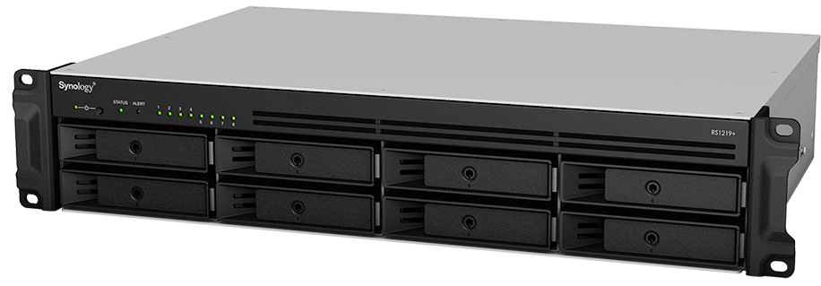  Стоечный 8-мидисковый NAS сервер от 32 до 112 ТБ.  Профессиональное защищенное (RAID5) рэковое (стоечное) 19" сетевое хранилище от 32 до 112 ТБ имеет физический объем от 29200 до 102200 ГБ, соответственно, и вмещает в среднем от 1000 до 3500 Blu-Ray 2K фильмов. Мультирум до 7 кинотеатров одновременно (от 3 до 8 жестких дисков по 16 ТБ в RAID 5). Размеры ШхВхГ: 49х9х31 см, высота 2U, 19" стойка. | от 247.000  до  373.000
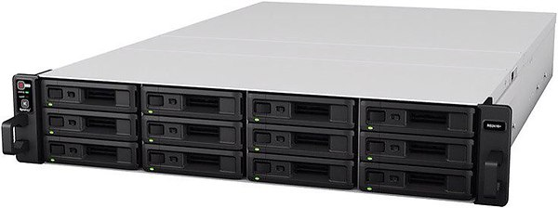  Стоечный 12-тидисковый NAS сервер от 32 до 160 ТБ.  Профессиональное защищенное (2 х RAID5) рэковое (стоечное) 19" сетевое хранилище от 32 до 160 ТБ имеет физический объем от 29200 до 146000 ГБ, соответственно, и вмещает в среднем от 1000 до 5000 Blu-Ray 2K фильмов. Мультирум до 7 кинотеатров одновременно (от 3 до 12 жестких дисков по 16 ТБ в RAID5 х 2). Размеры ШхВхГ: 49х9х58 см, высота 2U, 19" стойка. | от 384.000  до  612.000
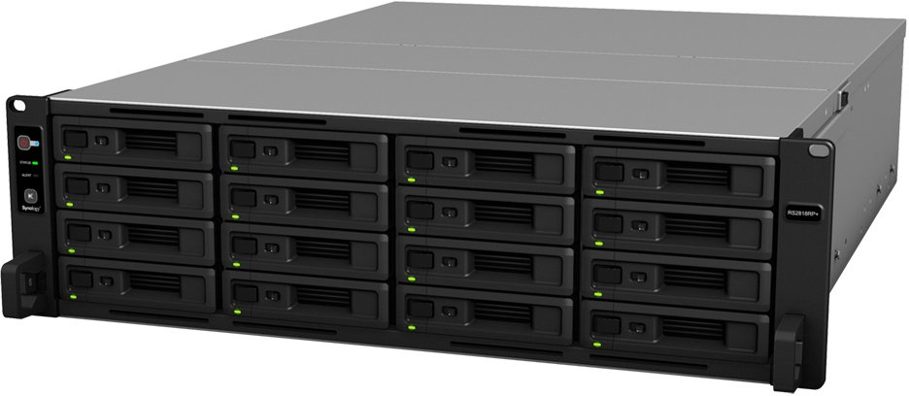  Стоечный 16-тидисковый NAS сервер от 32 до 224 ТБ.  Профессиональное защищенное (2 х RAID5) рэковое (стоечное) 19" сетевое хранилище от 32 до 224 ТБ имеет физический объем от 29200 до 204400 ГБ, соответственно, и вмещает в среднем от 1000 до 7000 Blu-Ray 2K фильмов. Мультирум до 7 кинотеатров одновременно (от 3 до 16 жестких дисков по 16 ТБ в RAID5 х 2). Размеры ШхВхГ: 49х14х66 см, высота 3U, 19" стойка. | от 791.000  до  1.120.000

Плееры.
Все приведенные ниже цены – ориентировочные и могут измениться.

Все плееры являются законченными решениями, настроены и полностью готовы к работе с представляемыми цифровыми коллекциями фильмов.
Гарантия на все плееры – 3 (три) года.

Наименование и описание | Цена (руб.)
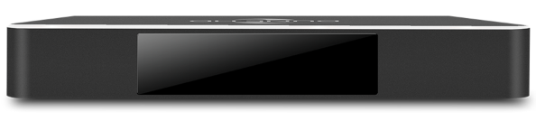  Dune Real Vision 4K  Современный компактный 3D 4K медиаплеер и Android 9.0 Smart TV-приставка.  - Полная поддержка любых цифровых носителей;  - Полная поддержка всех форматов медиаконтента, включая 3D и 4K;  - Поддержка HDR10, HDR10+ и Dolby Vision;  - Поддержка меню Blu-Ray (2D/3D/4K) и DVD фильмов;  - Поддержка иллюстрированных каталогов Dune;  - Компактный дизайн: (ДхШхВ): 160х115х26 мм. Вес брутто 1,3 кг. | 20.000
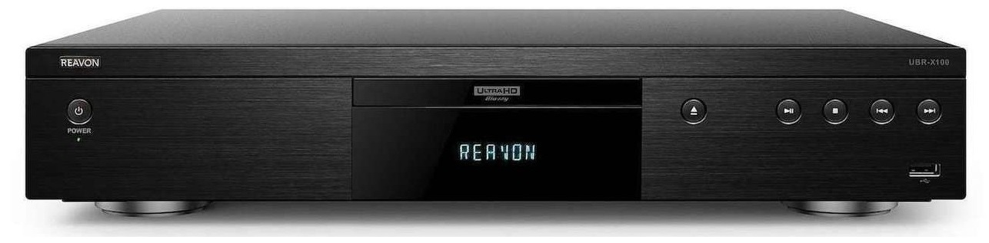  Reavon UBR-X100 (с jailbreak прошивкой)  Плееры Reavon UBR-X100 пришли на смену легендарным OPPO UDP-203.  Они имеют референсное качество воспроизведения и скалирования видео, практически не отличимое от картинки OPPO.  Полное описание: https://disk.yandex.ru/i/Bn-bMKeSBmsIeg  Плееры не только отлично воспроизводят любые оптические диски (CD/DVD/Blu-Ray), но и цифровой контент с жестких дисков по USB (вплоть до Blu-Ray 4K HDR с меню).  На плеер уже установлена специальная прошивка jailbreak, расширяющая базовые возможности воспроизведения оптических дисков:  - воспроизведение Blu-Ray, Blu-Ray 3D и Blu-Ray 4K фильмов, включая меню, а также mkv/ts/mp4 файлов с USB дисков;  - воспроизведение DVD фильмов с меню (из образов ISO);  - поддержка DTS-HD MA, TrueHD, Dolby Atmos, DTS:X и Auro-3D;  - поддержка неограниченного количества звуковых дорожек и субтитров (больше 8);  - переключение зон Blu-Ray из настроек плеера (DVD - мультизонны);  - русское меню и интерфейс;  - загрузка плеера за 22 секунды.  Интерфейсы:  - 2 HDMI выхода - один полноценный, второй только для вывода аудио (для старых ресиверов, не поддерживающих 4К);  - Цифровой коаксиальный выход;  - Цифровой оптический выход;  - USB 3.0 (для любых носителей) на задней панели;  - USB 2.0 (для любых носителей) на передней панели;  - Ethernet 1000 Mbit (гигабитная проводная сеть).  Размеры плеера: 430 х 82 х 351 мм, вес 6,3 кг. | 100.000
Reavon UBR-X200 (с jailbreak прошивкой)  Аудиофильские плееры Reavon UBR-X200 пришли на смену легендарным OPPO UDP-205.  Они имеют референсное качество воспроизведения и скалирования видео, практически не отличимое от картинки OPPO, а также аудиофильское качество воспроизведения музыки благодаря массе технических и инженерных решений.  Полное описание: https://disk.yandex.ru/i/XjRABHhdp6Yh3g  Плееры не только отлично воспроизводят любые оптические диски (CD/DVD/Blu-Ray), но и цифровой контент с жестких дисков по USB (вплоть до Blu-Ray 4K HDR с меню).  На плеер уже установлена специальная прошивка jailbreak, расширяющая базовые возможности воспроизведения оптических дисков:  - воспроизведение Blu-Ray, Blu-Ray 3D и Blu-Ray 4K фильмов, включая меню, а также mkv/ts/mp4 файлов с USB дисков;  - воспроизведение DVD фильмов с меню (из образов ISO);  - поддержка DTS-HD MA, TrueHD, Dolby Atmos, DTS:X и Auro-3D;  - поддержка неограниченного количества звуковых дорожек и субтитров (больше 8);  - переключение зон Blu-Ray из настроек плеера (DVD - мультизонны);  - русское меню и интерфейс;  - загрузка плеера за 22 секунды.  Интерфейсы:  - 2 HDMI выхода - один полноценный, второй только для вывода аудио (для старых ресиверов, не поддерживающих 4К);  - Цифровой коаксиальный выход;  - Цифровой оптический выход;  - Интерфейс RS-232C;  - Аналоговые стереовыходы (несимметричные RCA, симметричные XLR);  - Аналоговые многоканальные выходы: конфигурация 7.1/5.1;  - USB 3.0 (для любых носителей) на задней панели;  - USB 2.0 (для любых носителей) на передней панели;  - Ethernet 1000 Mbit (гигабитная проводная сеть).  Размеры плеера: 430 х 82 х 351 мм, вес 6,8 кг. | 220.000
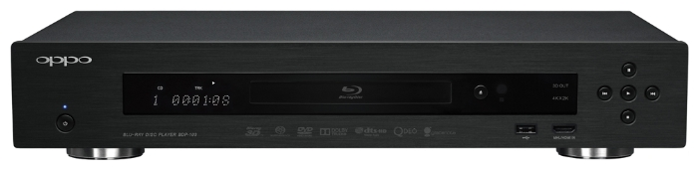  Аудиофильская прошивка для клиентских плееров.  После установки специальной аудиофильской прошивки на Blu-Ray плееры Reavon X100/X200, OPPO 103/105/203/205, Cambridge Audio 752BD/CXU или Arcam UD411, плееры смогут беспроблемно воспроизводить любые фильмы коллекции с любых цифровых носителей (жестких дисков и NAS серверов): подробнее см. выше. Без такой модернизации воспроизведение возможно, как правило, только с оптических дисков. | 13.000

Условия сотрудничества и
распределение ответственности.

Создавая заказ, заказчик соглашается со всеми нижеперечисленными условиями сотрудничества и распределения ответственности.
Все медиаколлекции создаются под заказ индивидуально. Минимальный заказ составляет 100 Blu-Ray (HD) фильмов. Предоплата за оборудование производится в размере 100% стоимости, предоплата за контент – 50%. Оплата оставшихся 50% стоимости производится в течение 7 календарных дней после сдачи проекта. Курьерские и экспедиционные услуги оплачиваются дополнительно.
В проект входят: создание медиаколлекции для выбранного заказчиком типа плеера(ов), перечень оборудования, требуемого для работы медиаколлекции, поставка, установка и настройка данного оборудования и запуск медиаколлекции на объекте заказчика.
Все прочие работы и оборудование, не вошедшие в проект, проводятся и поставляются в отдельно установленные сроки за дополнительную плату.
Сроки выполнения проекта зависят от объема медиаколлекции и определяются исполнителем индивидуально для каждого заказа: ориентировочный срок создания коллекции на 3000 фильмов с каталогом составляет 30 календарных дней (без создания каталога – 21 календарный день). Сроки выполнения проекта не предусматривают (не учитывают) возникновение форс-мажорных обстоятельств, а также существование/возникновение технических неисправностей какого-либо оборудования заказчика, включая оборудование, поставляемого в проекте, влияющих на создание и работоспособность коллекции.
Сроки начала работ отсчитываются с первого рабочего дня, следующего за днем поступления оплаты за проект на банковский счет исполнителя (или оплаты наличными).
Сроком сдачи работ считается день подтверждения исполнителем готовности к сдаче проекта (передаче готовой медиаколлекции заказчику и/или к настройке оборудования проекта на объекте). Даты проведения настройки коллекции на объекте согласуются с заказчиком после подтверждения исполнителем готовности к сдаче проекта. Работы по запуску медиаколлекции на объекте проводятся с понедельника по субботу, включительно.
Сдача проекта и запуск медиаколлекции на объекте подразумевают бесперебойное электроснабжение объекта, наличие стабильного интернета (на устройствах, требующих интернет-подключения) и полностью исправного сопутствующего оборудования заказчика, задействованного в работе медиаколлекции (сетевые коммуникации, плееры, телевизоры, проекторы, ресиверы, аудиосистемы, системы управления и т.д. и т.п.). Если проект предполагает вещание медиаконтента по сети Ethernet, то к моменту установки медиаколлекции все коммуникации на объекте должны быть проведены, подключены и находиться в исправном состоянии: в каждой зоне просмотра должны быть установлены сетевые розетки и розетки питания 220 вольт. Локальные и беспроводные сети должны быть настроены, централизованы и иметь коммутацию.
Ответственность за устранение выявленных неисправностей сопутствующего оборудования на объекте лежит на заказчике. Таким образом, ответственность за готовность всех зон просмотра на объекте к запуску медиаколлекции (исключая оборудование, поставляемое исполнителем в рамках проекта) лежит на заказчике.
По договоренности с исполнителем, прочие работы, не входящих в проект (настройка и устранение неисправностей телевизоров / ресиверов / систем управления / аудиосистем / прочих плееров, не заявленных в проекте / компьютерного, сетевого, управляющего и прочего сопутствующего оборудования) могут быть проведены за отдельную плату в отдельно установленные сроки.
Исполнитель несет ответственность за беспроблемное отображение в каталоге (на плеере) и работу (воспроизведение) всех элементов медиаколлекции на всех плеерах, входящих в проект. В случае обнаружения проблем с отображением или воспроизведением медиаданных, исполнитель производит их замену в ближайшее запланированное обновление медиаколлекции.
Исполнитель не несет ответственности за некорректную работу плееров, телевизоров, проекторов, планшетов, сетевого и другого оборудования в случаях, где ответственность за функционал и корректность работы лежит на производителях данного оборудования и/или их программного обеспечения: аппаратная/программная несовместимость и/или некорректная работа с аудио/видео/сетевым/управляющим и другим оборудованием заказчика, долгая загрузка плеера (планшета, фильмов, каталогов, картинок, коллекции, фотографий и т.п.), не удобная и/или не корректная работа фильтров (поиска, интерфейса, интернета, меню, приложений и т.д. и т.п.).
В случае неспособности исполнителя выполнить проект в отведенные сроки по вине исполнителя, исполнитель возмещает заказчику неустойку в размере 0,1% (ноль целых одна десятая процента) от стоимости проекта за каждый день просрочки.
Заказчик обязан произвести оплату выполненного проекта в десятидневный срок после завершения работ по договору (выставления счета). Если оплата наличными (зачисление денежных средств на счет исполнителя) происходит по вине заказчика позднее 10 дней с момента сдачи проекта (выставления счета), заказчик выплачивает исполнителю неустойку в размере 0,3% (ноль целых три десятых процента) от суммы задолженности за каждый день просрочки, а по истечение двадцати дней с момента завершения работ (выставления счета) – 0,5% (ноль целых пять десятых процента) от суммы задолженности за каждый день просрочки.
Исполнитель несет ответственность за беспроблемную работу поставляемого в рамках проекта оборудования в течение гарантийного срока, указанного в договоре, и производит замену оборудования в случае гарантийной неисправности. При этом все гарантийные документы, требуемые для замены оборудования, находятся у исполнителя в течение всего срока гарантии (товарные и кассовые чеки, гарантийные листы и т.д.). Стоимость курьерских и экспедиционных услуг по проведению гарантийного и послегарантийного обслуживания не входит в стоимость проекта и оплачивается дополнительно по договоренности.

